Equipo 2

Planteamos para seguridad física:

* UPS por cortes de luz
* Respaldo de datos para hacer backups
* Sistemas redundantes, copia de sistemas

Planteamos para seguridad lógica:

* VPN Segura para trabajadores remotos
* Proxy para bloquear a nivel PC sitios inseguros
* Reforzar antivirus y firewalls
* Control de acceso
* Cifrado de datos en la intranet
* Cambio de claves periódicos

Equipo 1:

paso 1: le diría a los encargados de sistemas que establezcan un antivirus en todas las pc de la empresa y en sus notebook laborales

paso 2: establecer un sistema redundante donde se guarden los datos más importantes en un backup que puede ser una solución de bajo costo

paso 3: Crear particiones en el disco duro para almacenar archivos y backups (copias de seguridad) en una unidad distinta a donde tenemos nuestro sistema operativo.

paso 4: Uso de software de seguridad informática, como antivirus, antiespías y cortafuegos.

paso 5: activamos una medida preventiva para que nuestros empleados no divulguen sus contraseñas a nadie

paso 6: como la falibilidad humana tiende a notarse en cuanto a la creación de contraseñas seguras, se deberá asesorar a los empleados para que puedan crearlas con varios caracteres, entre ellos mayúsculas, minúsculas, números y caracteres especiales.

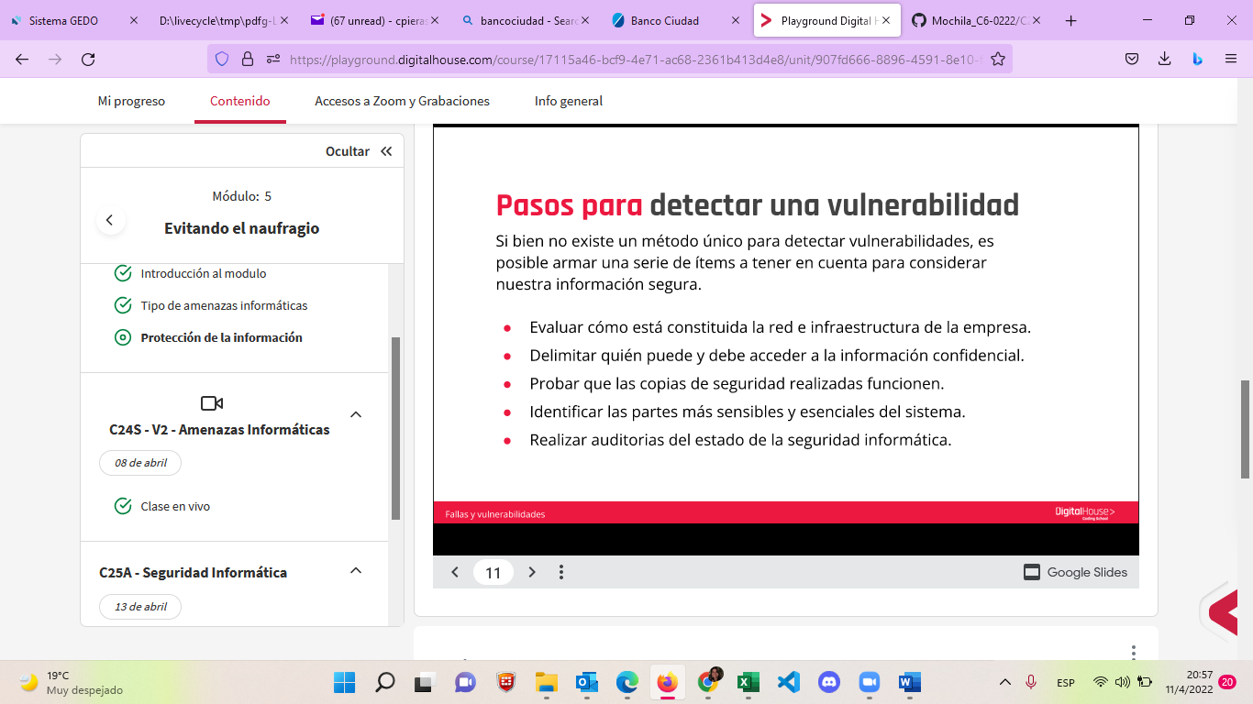

**Vulnerabilidad detectada:** no está delimitado quien puede y debe acceder a la información confidencial.

Para ello se debe realizar un software para establecer un control de acceso a los empleados según la necesidad de acceder a la misma para realizar su trabajo.